**HƯỚNG DẪN CÀI ĐẶT VÀ HƯỚNG DẪN SỬ DỤNG CHO NGƯỜI DÙNG CUỐI (END-USER GUIDE LINE)**

1. **Hướng dẫn cài đặt**

-Đầu tiên là cần tải về SQL Server và Microsoft Visual Studio

-Tiếp đó các bạn tải các file cần thiết để có thể chạy:

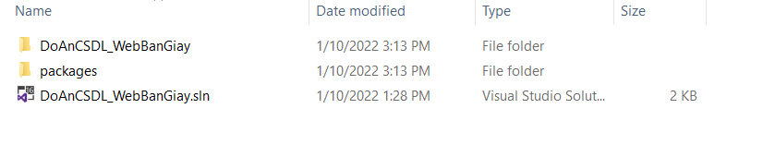

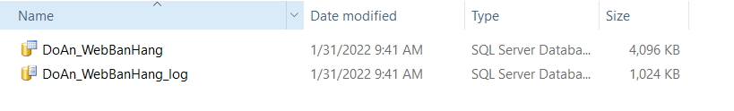

-Các bạn tiến hành mở SQL server và kết nối với database đã tải:

-Đầu tiên bạn sẽ ấn chuột phải vào chọn Attach

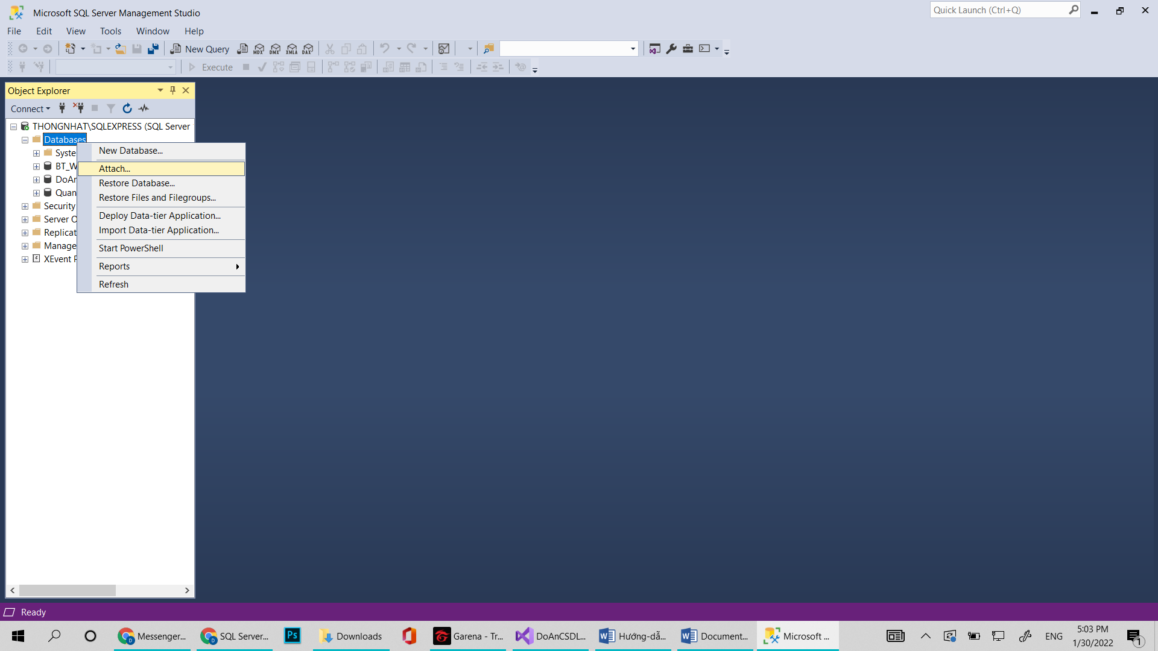

Tiếp theo bạn sẽ ấn add:

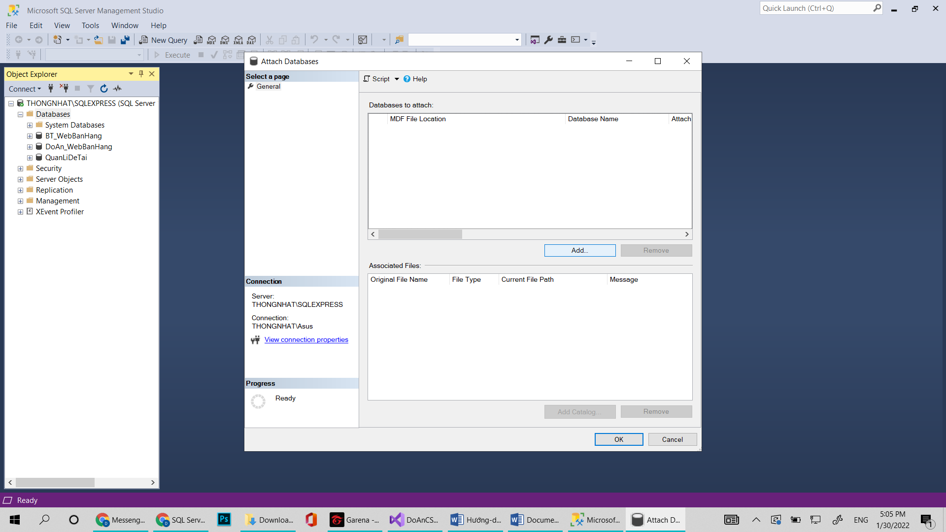

Chọn thư mục data trong file mới tải và chọn file DoAn_WebBanHang.mdf sau đó ấn ok.

Cách 2: bạn có thể sài file script có thể tham khảo tại đây:

https://topdev.vn/blog/cach-import-du-lieu-tu-file-script-vao-trong-sql-server/

Sau đó các bạn tiến hành mở file project đã tải về và đã có thể sử dụng các bạn ấn ctrl+f5 để chạy.

1. **Hướng dẫn sử dụng**

+Người dùng thông thường:

-Khi bắt đầu chạy website trang đầu tiên bạn gặp sẽ là trang chủ:

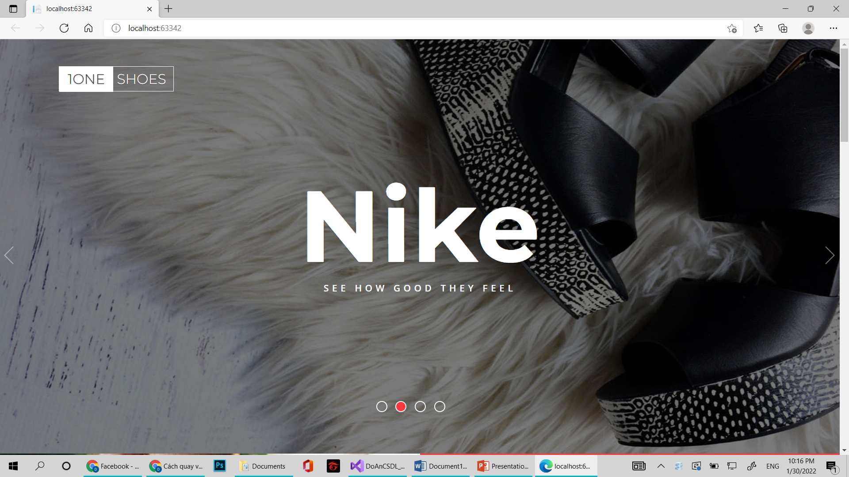

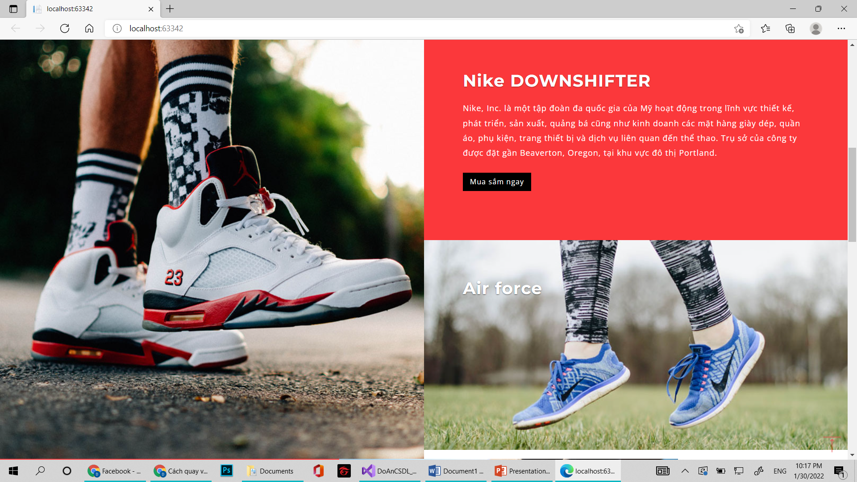

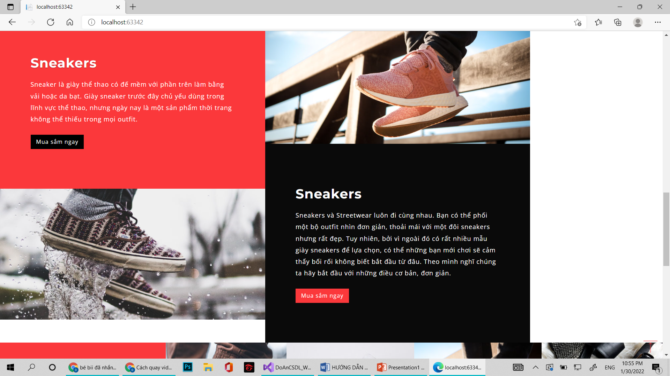

-Bạn nhấn vào logo 1One Shoes hoặc mua sắm ngay sẽ dẫn bạn đến trang mua sắm sản phẩm:

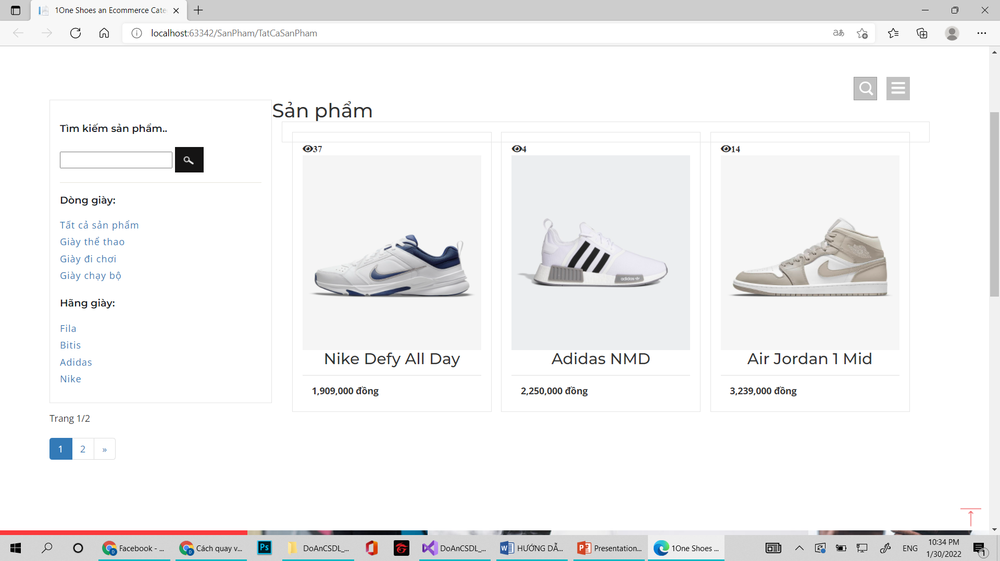

-Bên tay trái sẽ có các bộ lộc: lọc theo tên sản phẩm, lọc theo dòng giày, lọc theo hãng giày.

-Phía dưới góc trái sẽ có số trang các sản phẩm.

-Khi di chuột vào sản phẩm hiện xem chi tiết:

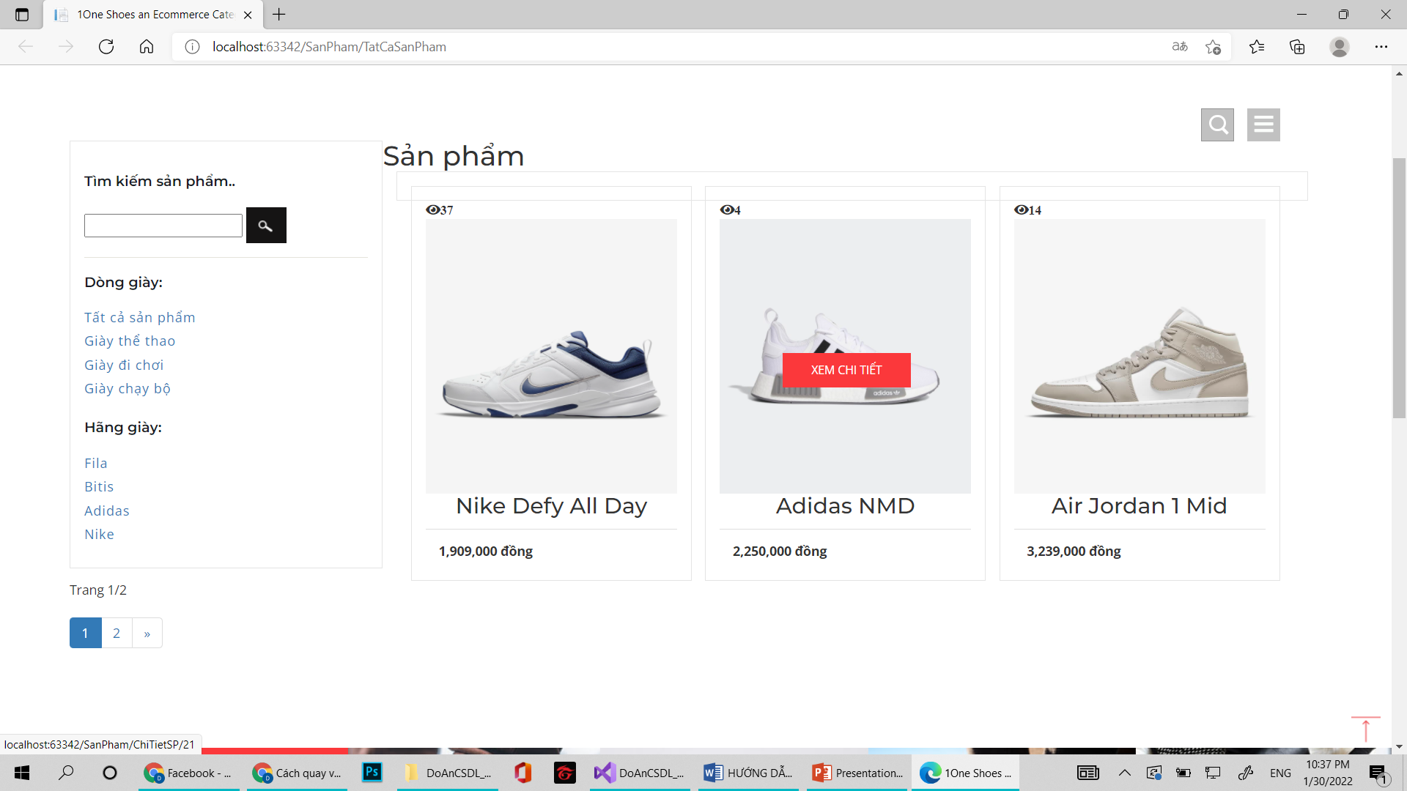

-Khi bấm xem sẽ hiện thị thông tin chi tiết sản phẩm:

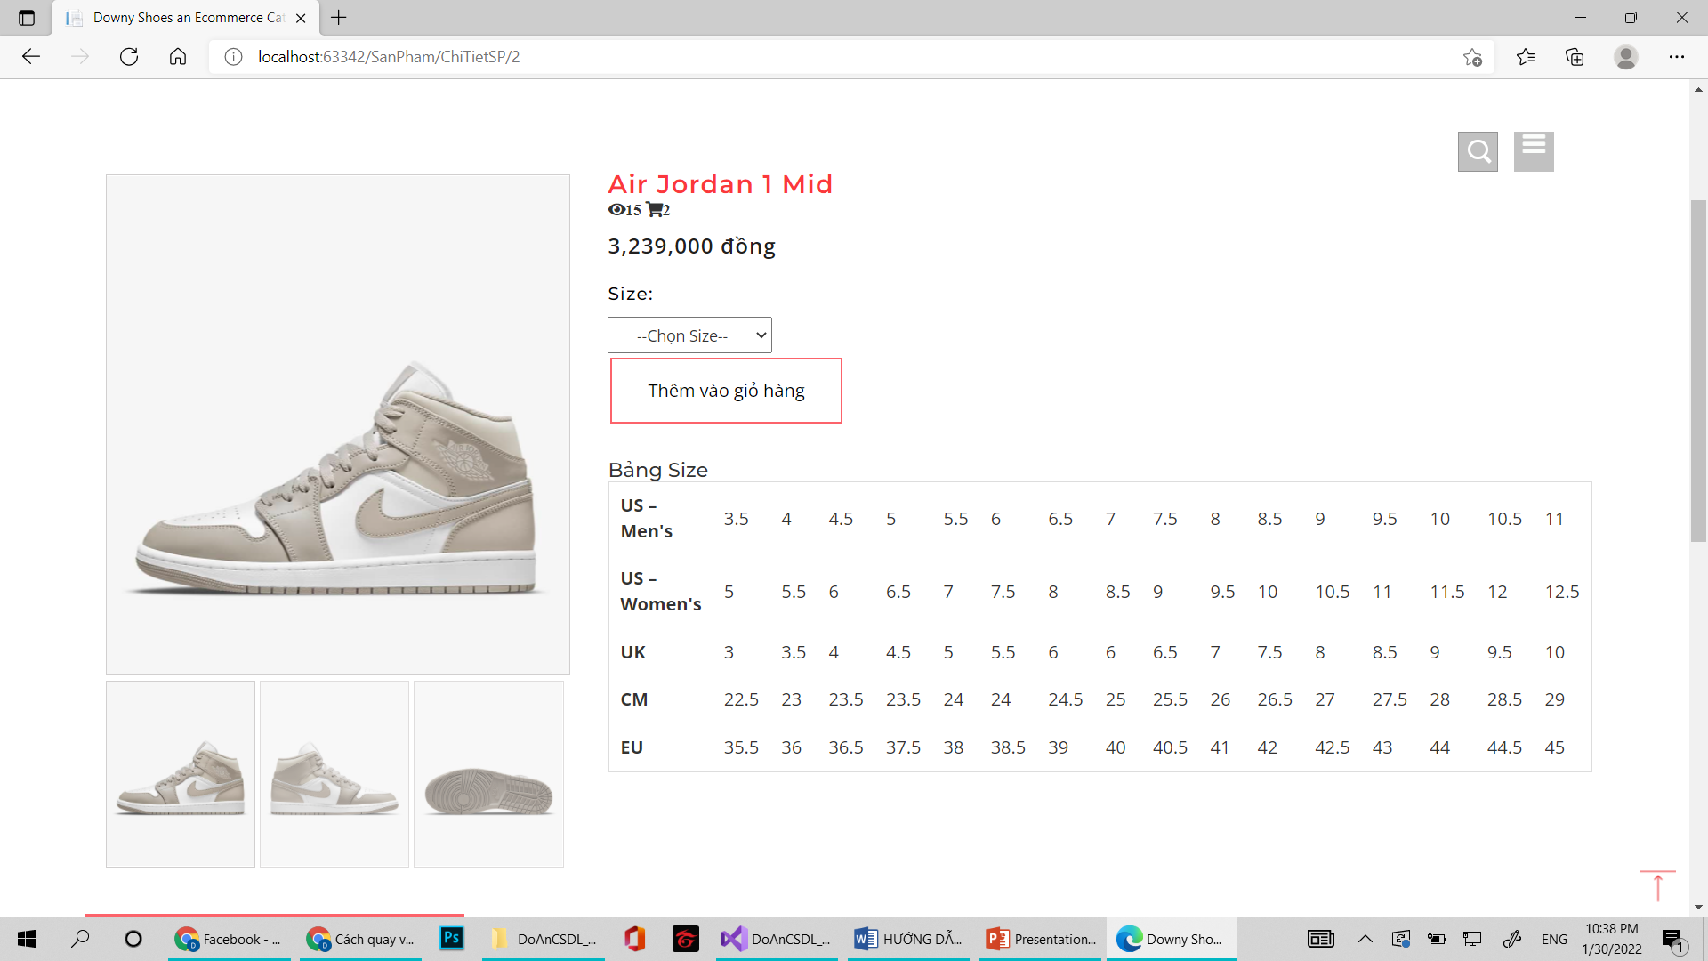

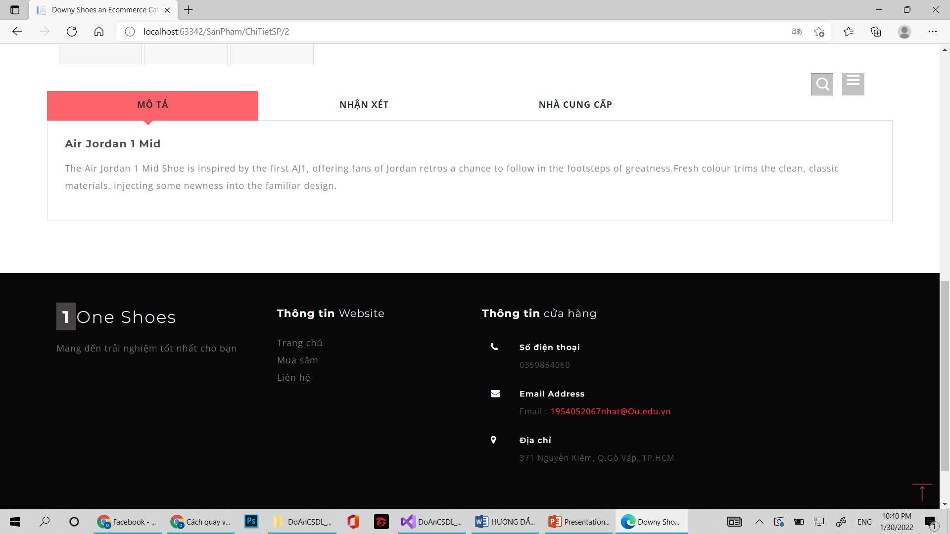

-Khi ấn vào chọn Size sẽ hiện thị các thông tin size giày hiện có.

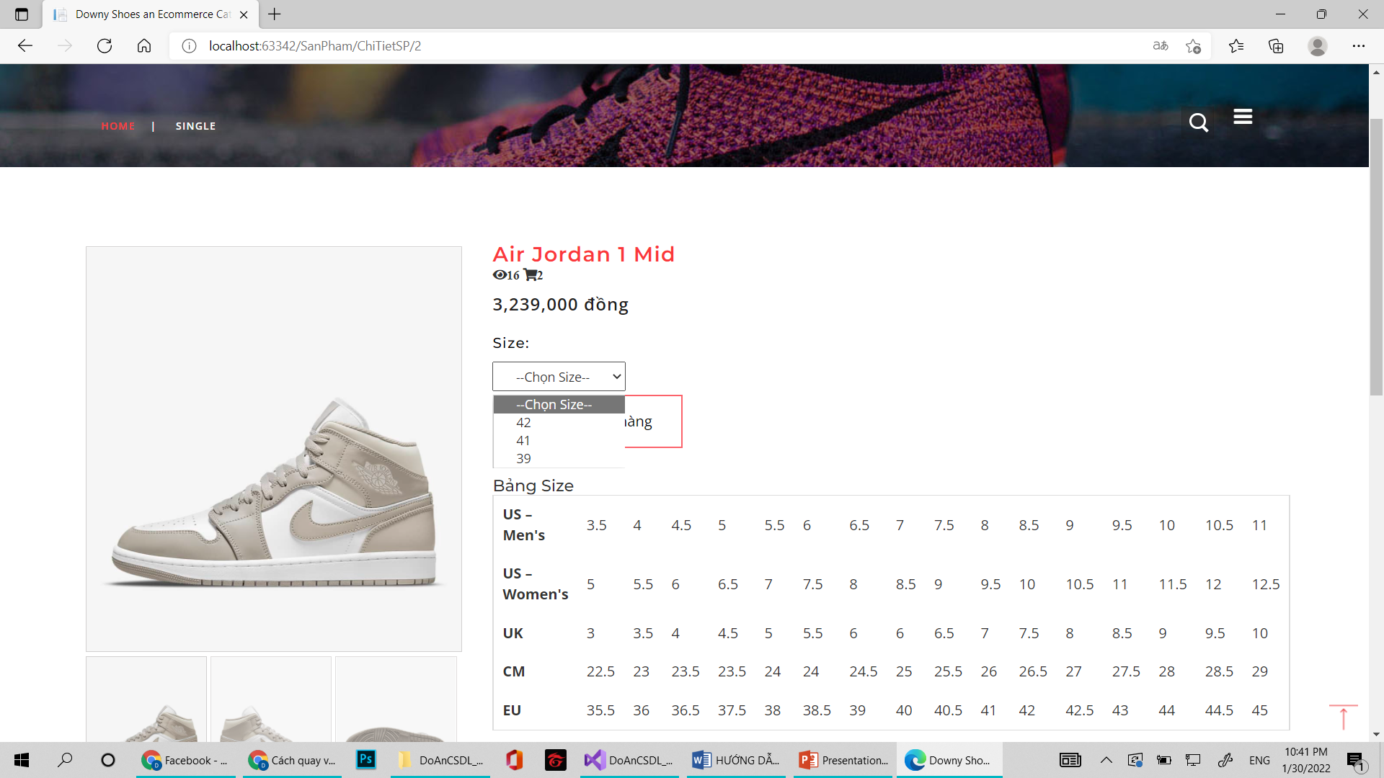

-Khi chọn size và ấn thêm vào giỏ hàng ta sẽ tới trang giỏ hàng:

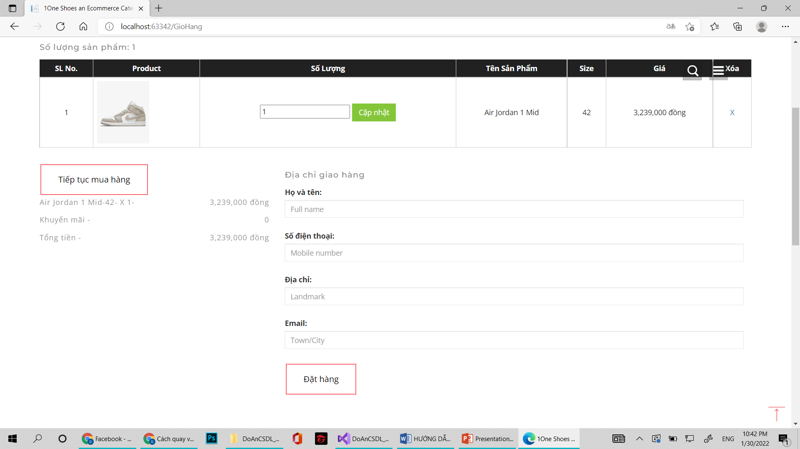

-Tại trang giỏ hàng bạn có thể cập nhật số lượng sản phẩm, hoặc ấn tiếp tục mua hàng sẽ trở lại trang tất cả sản phẩm còn khi bạn ấn nút đặt hàng thì thông tin đơn hàng lưu vào database gửi email về cho người dùng

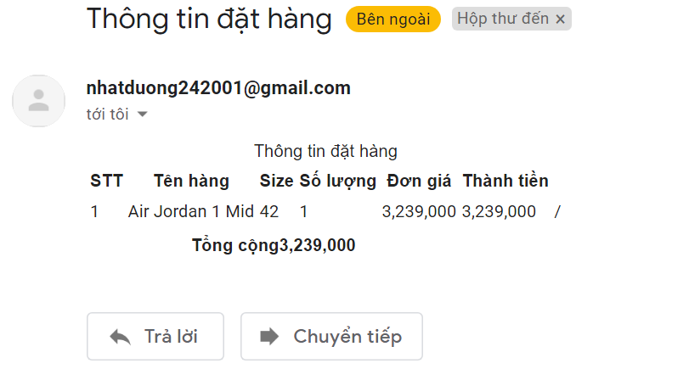

+Phía người quản lý:

- Khi click vào góc trên phải màn hình

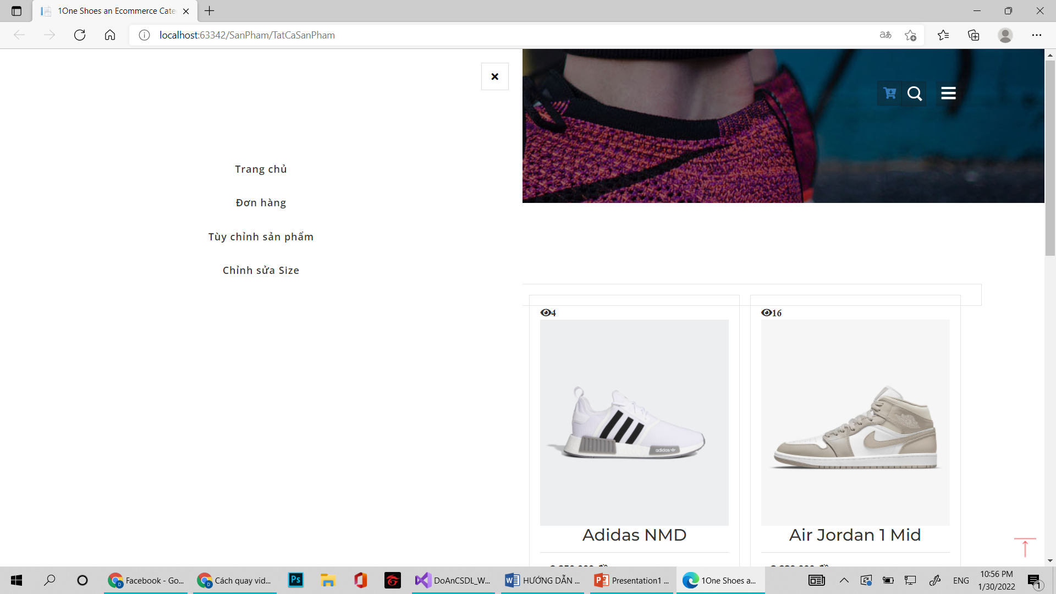



-Sẽ hiển thị các chức năng phía người quản lý:

-Đơn hàng xem thông tin các đơn hàng:

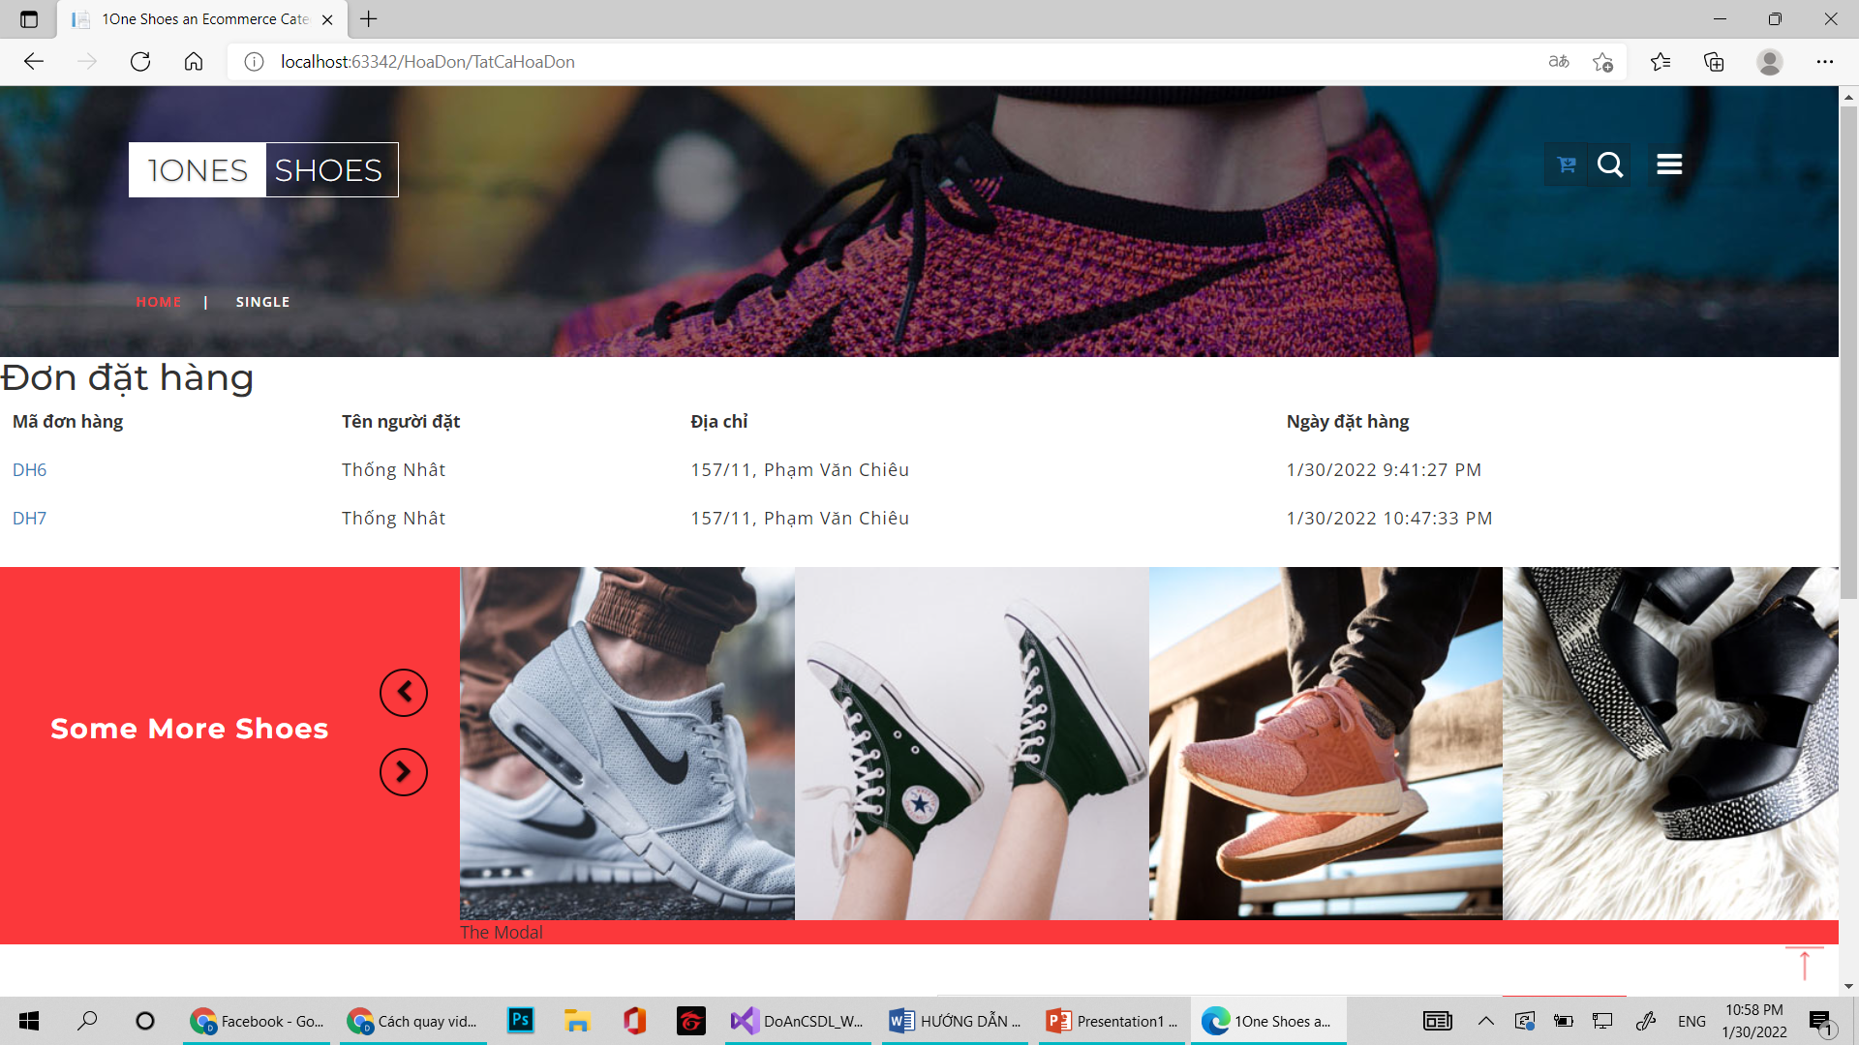

-Khi click vào đơn hàng sẽ xem chi tiết đơn hàng:

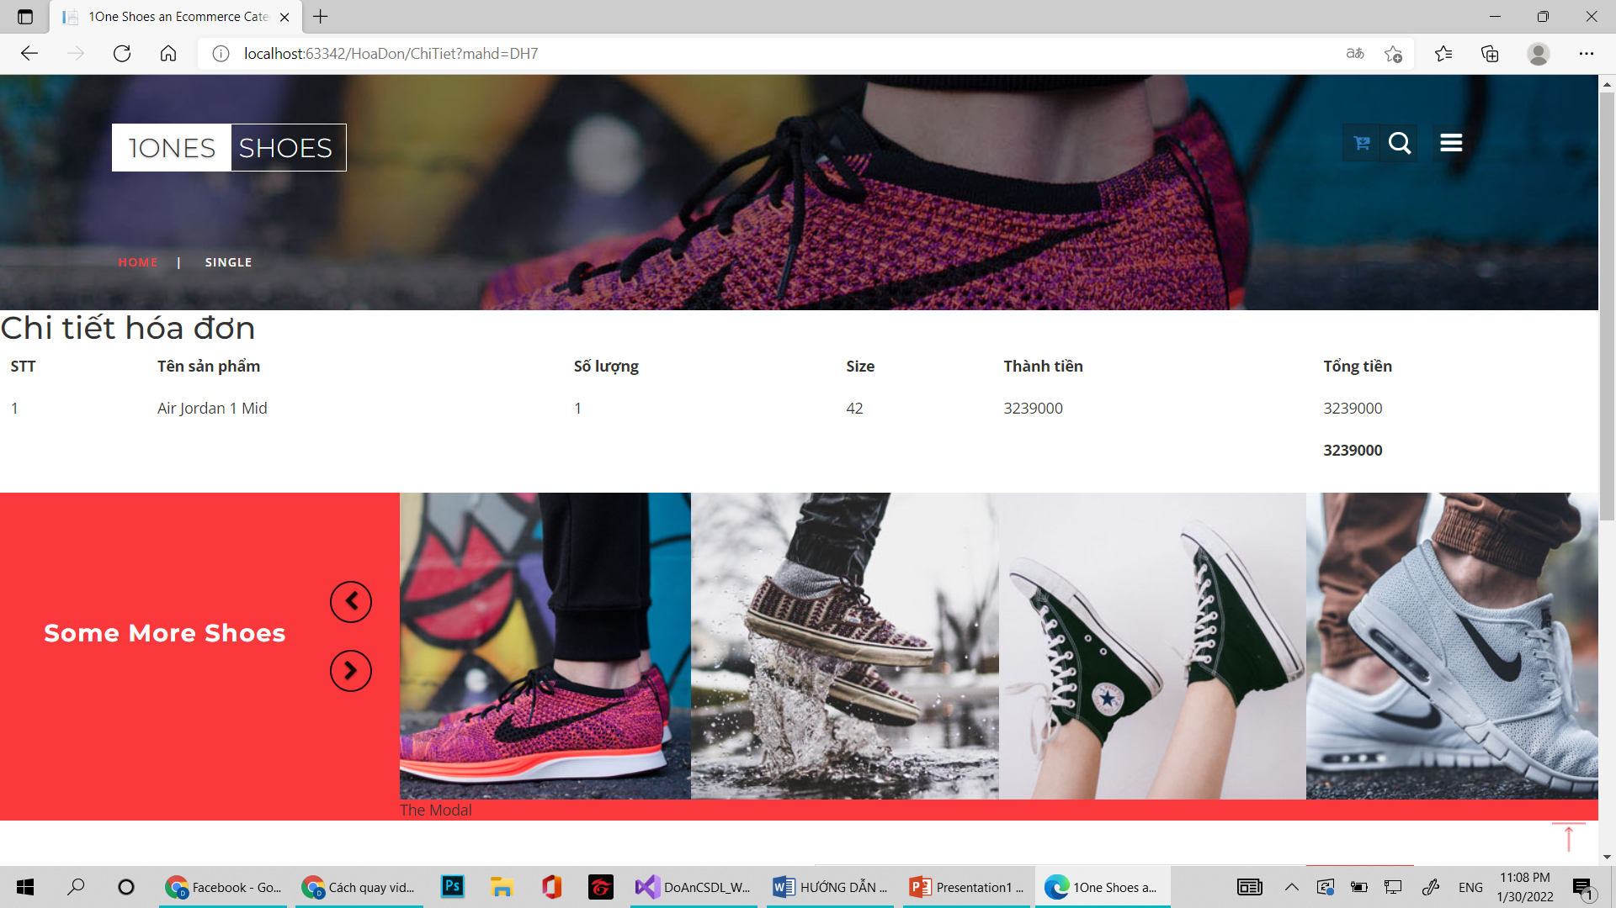

-Tùy chỉnh sản phẩm:

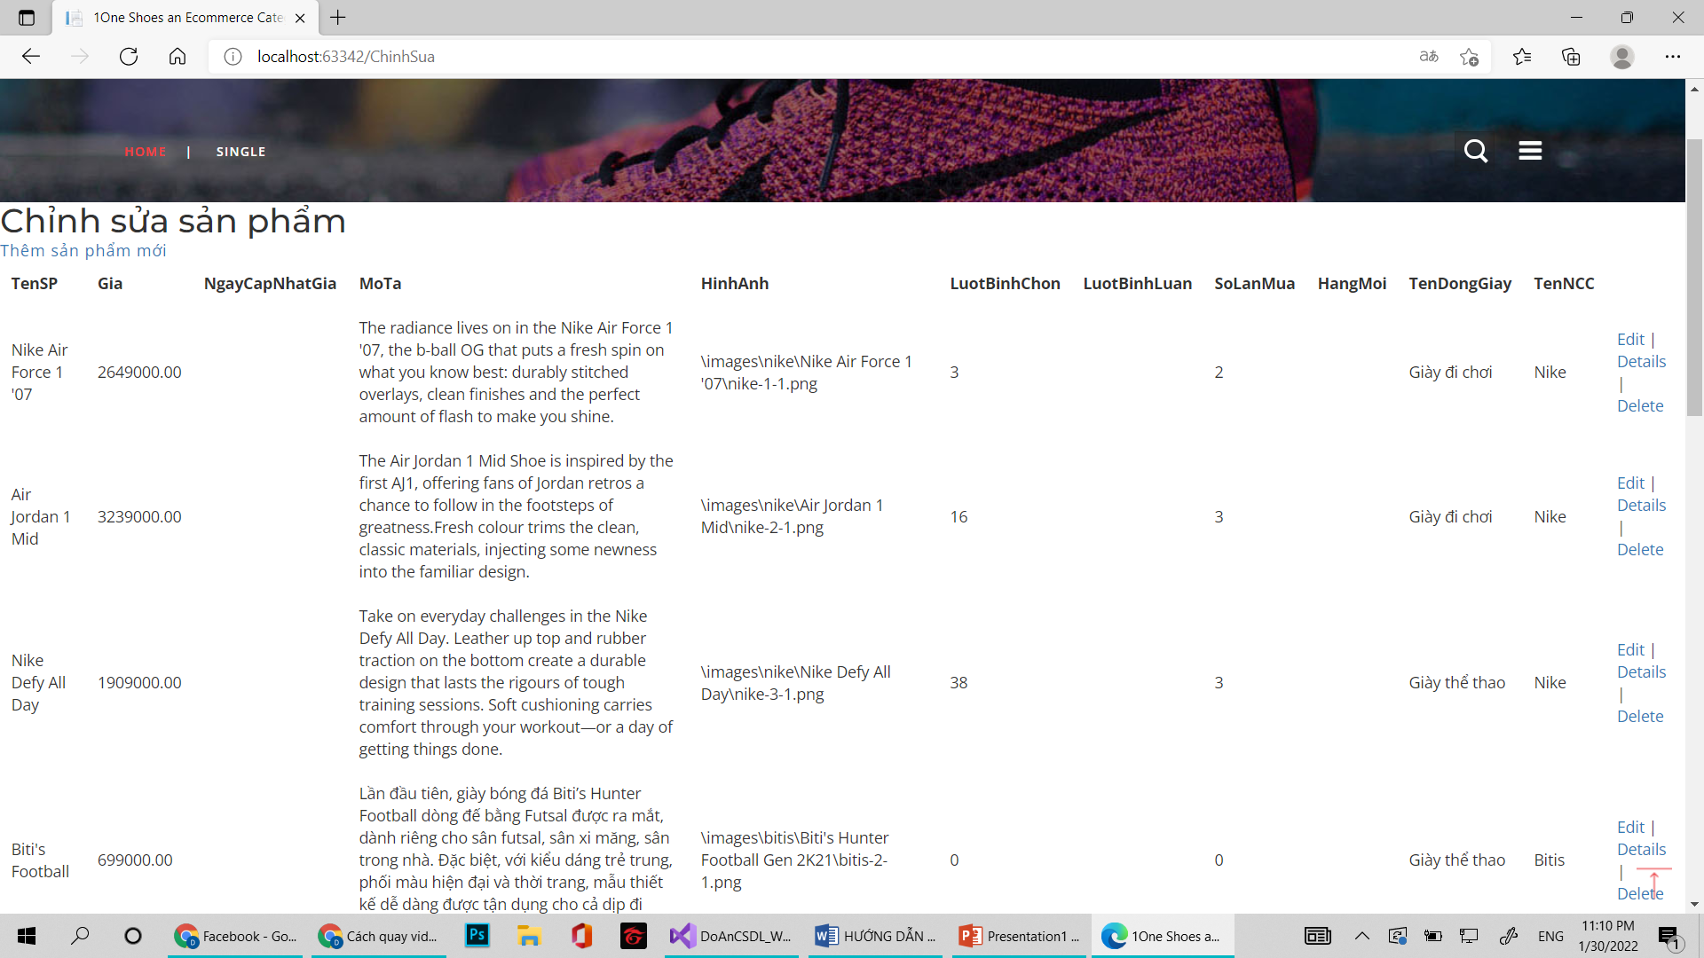

-Có thể thay đổi thông tin sản phẩm, xóa, thêm sản phẩm

-Thay đổi thông tin sản phẩm:

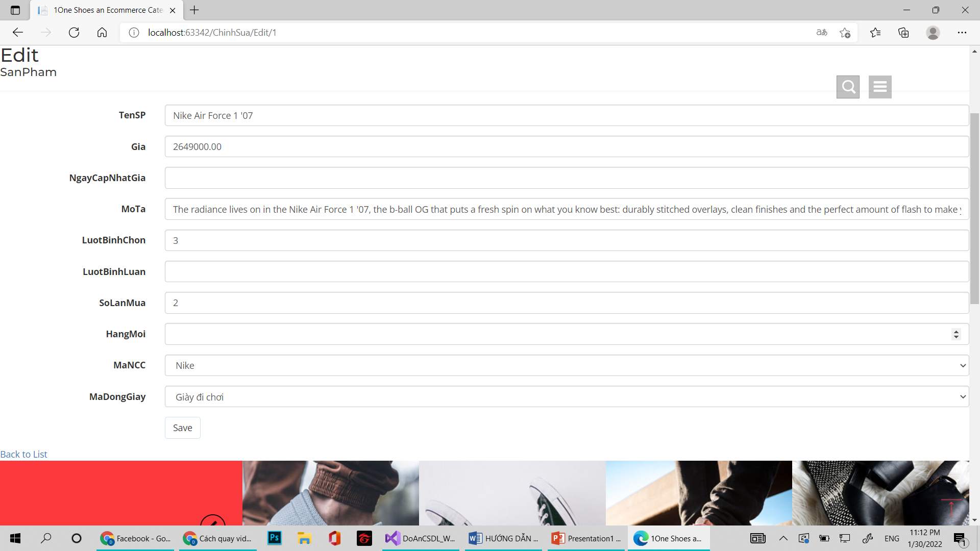

-Thêm sản phẩm mới:

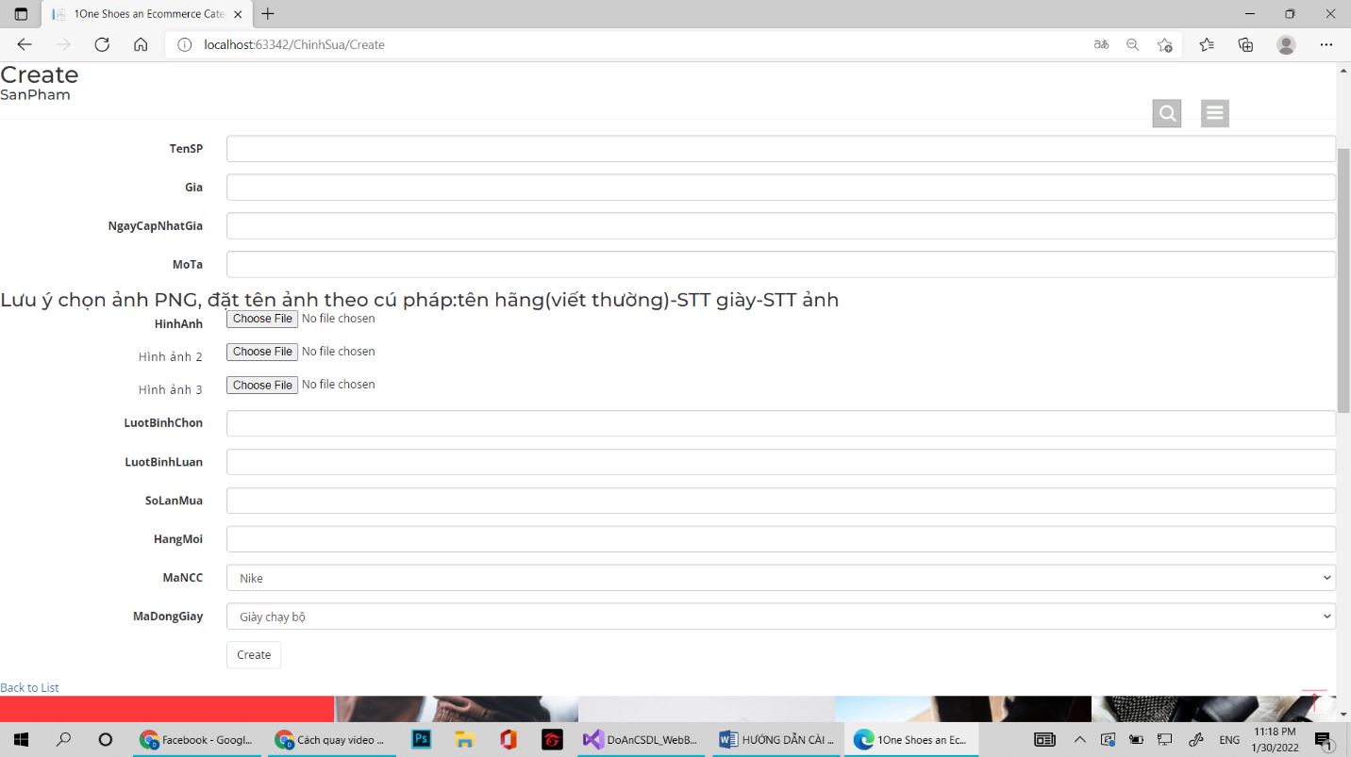-Tùy chỉnh size nhà quản lý có thể cập nhật size cho các sản phẩm:

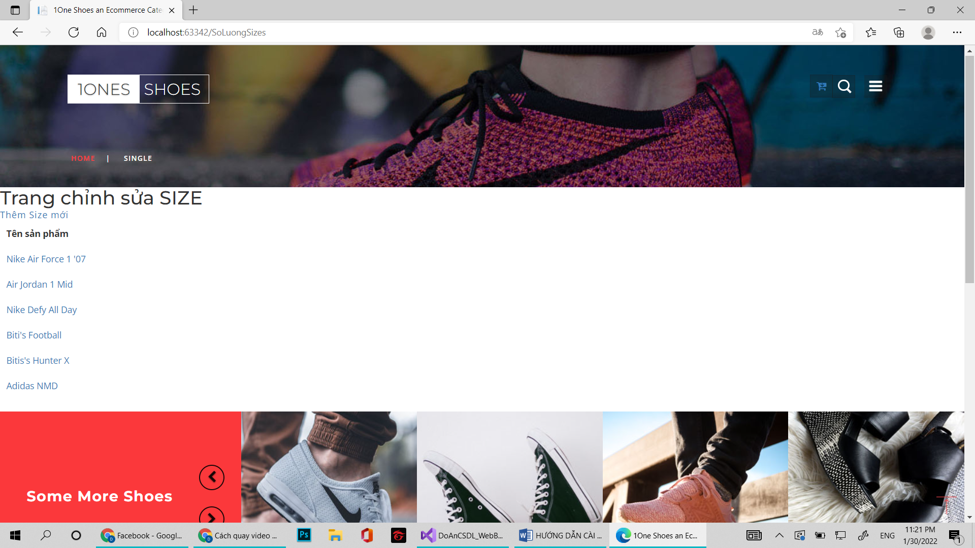

-Khi ấn vào thêm size mới hiện trang cho phép thêm size mới cho sản phẩm:

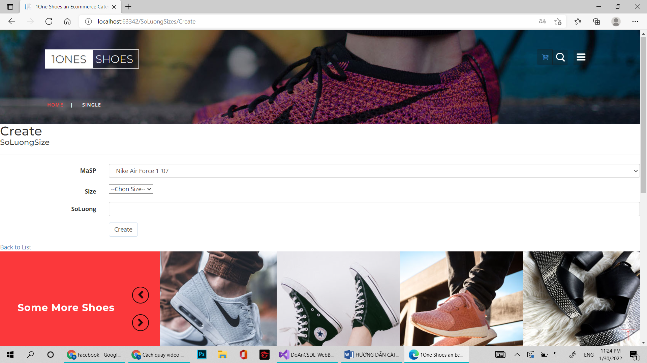

-Khi ấn vào chi tiết sản phẩm sẽ hiện các sản phẩm sẵn size để cập nhật:

